第六届 智能三表(电表、水表、热表)技术创新研讨会
邀请函

【时间】：2016年5月24日
【地点】：浙江.杭州 梅地亚宾馆 7楼 星网厅
【主办单位】:大比特资讯机构 【承办单位】:半导体器件应用网
【支持媒体】:大比特电子变压器商务网 《磁性元器件与电源》月刊
【参会听众】:电表、水表、燃气表、热表、无线模块厂商、传感器、控制器、科研学术机构
大会介绍：
目前中国智能电表安装量已超过3.5亿只，2020年国网、南网将全面建成智能电网，届时新增用户都将更换成智能电表。我国目前智能水表安装比例仅为15%，预计2016年复合增速超过30%。
智能三表无论是出口还是内需都仍旺盛，然而物联网技术、信息化技术的融合发展对技术提出了更高的要求。为了更好、更及时地促进中国智能三表行业的技术交流，推动中国智能三表行业的健康快速发展，大比特资讯机构将凭借多年的行业专业办会经验，于2016年05月24日在浙江杭州隆重举办第六届智能三表创新技术与设计研讨会”。诚挚邀请您参加中国智能三表行业的技术盛会，共同促进中国智能三表产业的发展！
- 大会涉及议题 ：
- 智能表开关电源外置可靠性
- 物联网智能小区三表监控系统
- 嵌入式系统在智能表中应用
- 智能电表IR46国际标准
- 智能三表行业发展趋势
- 智能电表功能设置模块化技术
- 智能电表接口一体化技术探讨
- “四表合一”集抄技术
- 超低功耗磁阻传感器在智能三表中的应用
- 智能三表计量精度技术

◆往届参会部分代表企业：
- 顶尖演讲团队：会议将针对2015年最关心的热点话题如控制技术、计量方案、单芯片方案、智能四表存储方案、无线远抄方案。会议以高、精、尖、全和不同性价比方式的最具代表和最新的智能技术解决方案，成为涉及面最广、最切合工作运用的一次研讨会。
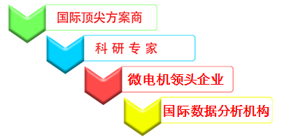
- 会议亮点：
☆华东区极具特色的智能三表技术创新与设计类型会议(常年主办)；
☆坚持上午侧重智能表主控技术方案；下午侧重智能表远程集抄技术；
☆演讲阵容同比去年，在智能三表技术互动性加强；
☆坚持以技术垂直方向办会，最适合研发与技术工程师参与；
☆产品展示以智能表控制技术方案为主，同时力邀智能表材料、设备厂商参会，形成上、中、下游产业链的聚会；
☆主办方将特邀智能表行业专家和权威分析机构参与。
上届会议回顾：http://www.big-bit.com/meeting/IC2015/index.html
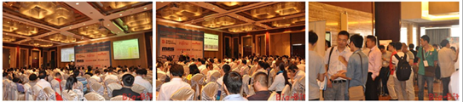
会议现场B
新产品展示区
会议现场A

四、会议热点话题以技术交流为主，现场展示为辅，同时所有参会听众工程师可获得部分参展企业样品一份；
五、会议免费：参会听众无须支付任何费用，只需提前报名，经主办方确认后获得参会编码均可免费参会，同时参加会议的工程师在会议当天可获得午餐补贴券，会议结束后到签到处领取午餐补贴费；
六、参会方式：会议当天凭主办方发出的“参会短信”进行签到参会，报名成功后24小时内手机将会收到您的“参会短信”；
〈一〉、扫描二维码即可报名:

〈二〉、添加微信号：bigbitwdj 广东大比特智能三表会务组
〈三〉、报名官网：http://www.big-bit.com/Meeting/IC2016/sign.php
〈四〉、主办方联络: 电话：020-37880700-6023、会务组 蒋小姐
回复邮件回执：E-mail: info@big-bit.com，2519052024@qq.com
报名回执表：
第六届（杭州）智能三表（电表、水表、热表）技术创新研讨会
同一公司2人（含2人）以上到场，推荐人可获得主办方提供的精美礼品一份！
公司名称 | 参会人名 |  | 部门 | 职位 |  | 电话 |  | 手机 | 邮箱
我还有其他朋友参会：邀请2名好友到场，邀请人即可获得品牌u盘1个
公司名称 |  | 参会人名 | 部门 |  | 职位 | 电话 | 手 机 |  |  | 邮箱
亲爱的工程师朋友们，特征集您在工作领域所遇到的技术难点，以便我们更好的为您解答：

听众参会享有服务：A、免费参加本次研讨会；B、免费领取会议演讲会刊； C、会议结束后所有工程师可领取精美礼品1份；D、智能表工程、研发参会人员会议当天可获得酒店当天午餐劵

广东大比特机构
2016.02.

